BIOLOGIJA 7 ,26.3.2020.(blok sat )
TEMA: 1 sat KRVOTOK
2 sat BOLESTI SRČANO-ŽILNOG SUSTAVA
ROK ZA PREDAJU ZADAĆE 2.4.2020.,ČETVRTAK
KRVOTOK
Pročitaj udž.str.76.77.
Na osnovu pročitanog ,riješi radnu str.46.zadatak 1.
PLAN PLOČE (prepiši u bilježnicu )

ODGOVORI NA PITANJA:
1. Odaberi točne smjerove krvi kroz srce:
a. iz lijeve pretklijetke u lijevu klijetku d. iz desne klijetke u lijevu pretklijetku
b. iz desne pretklijetke u lijevu klijetku e. iz desne pretklijetke u desnu klijetku
c. iz lijeve pretklijetke u desnu pretklijetku f. iz desne klijetke u desnu pretklijetku
2.Što je KRVNI TLAK?
U kojoj krvnoj žili ga mjerimo?
BOLESTI SRČANO –ŽILNOG SUSTAVA I PRVA POMOĆ
Pročitaj udž.str.78.79.80.

Tijek rada:

1. Korištenjem interneta i/ili druge dostupne literature istraži o navedenim bolestima.
2. U odgovarajući pravokutnik napiši priču o svakoj bolesti u 1. licu jednine.
Pravokutnik u kojem je opisana bolest srca označi znakom
Pravokutnik u kojima su opisane bolesti krvi označi znakom

SRČANI UDAR ANEMIJA

LEUKEMIJA

MALO DA VJEŽBATE
Prva pomoć kod srčanoga udara

Tijek:

1. Osobu staviti u polusjedeći položaj i osigurati da miruje.
2. Pozvati hitnu pomoć (ili osobu odvesti liječniku).
3. Ukoliko osoba izgubi svijest staviti je u bočni položaj kako bi spriječili gušenje povraćenim sadržajem ili opuštenim jezikom.

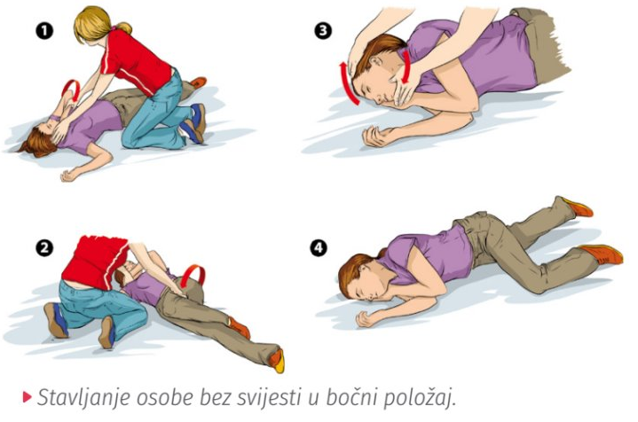

Napomena: Kod pružanja prve pomoći osobi koja krvari treba koristiti zaštitne rukavice.
Postupci zaustavljanja krvarenja i njihov tijek:

1. Pritisak na ranu – primjenjuje se kod manjih ozljeda
Komadom sterilne gaze (ili čiste tkanine) pritisnuti ranu. U prisutnosti stranog tijela u rani, strano tijelo se NE SMIJE vaditi iz rane, već je potrebno izvršiti pritisak uz njegove vanjske rubove s ciljem zaustavljanja krvarenja.
2. Kompresivni zavoj – primjenjuje se kod većih ozljeda
Komadom sterilne gaze (ili čiste tkanine) prekriti ranu te na nju staviti smotuljak tkanine. Čvrsto omotati zavojem više puta da se smotuljak utisne u ranu i pritiskom zaustavi krvarenje.
Napomena: Voditi računa da prečvrstim stezanjem zavoja ne zaustavimo protok krvi.
3. Unesrećenu osobu staviti u autotransfuzijski položaj – podići noge približno 20 cm od tla, a ruke iznad glave.
Ako krvarenje ne prestane unutar 20 minuta, potrebno je potražiti pomoć liječnika.
Prouči pravila i uvježbaj zaustavljanje krvarenja postupcima 1. i 2.
4. Kod krvarenja iz nosa osobu postaviti u sjedeći položaj s glavom oslonjenom na ruke, kojima se osoba oslanja na svoje noge - "poza mislioca". Važno je gornji dio tijela i glavu ozlijeđene osobe nagnuti prema naprijed. Čvrsto stisnuti meki dio nosa ispod hrskavice i držati 10-15 minuta.
Ubilježnicu si napišite UKRATKO PRVU POMOĆ KOD MOŽDANOG UDARA I KRVARENJA
Nije teško,imate vremena,polako .

Zadatci za učenika PRILAGOĐENI PROGRAM
Pročitaj udžb.strana 76.77.
KRVOTOK
Odgovori na pitanja:
1.ŠTO JE KRVOTOK?
1.KAKAV JE TO MALI ,A KAKAV VELIKI KRVOTOK?
3.JELI KRV TKIVO ?
4.KOLIKA JE NORMALNA VRIJEDNOST KRVNOG TLAKA I ČIME SE MJERI?

BOLESTI SRČANO –ŽILNOG SUSTAVA
Odgovori :
1.Napiši čitajući udžbenik strana 78. 79.koje bolesti srčani-žilnog sustava poznaješ!
2.Pogledaj slike za PRVU POMOĆ(zajedničko za sve,gore iznad )i odgovori
a)kako pomoći osobi u nesvjesti
b)kako zaustaviti krvarenje iz nosa
ROK ZA PREDAJU ZADAĆE 2.4.2020.

